
2019－2020学年度上期期末高一年级调研考试
地 理
本试卷分选择题和非选择题两部分。第I卷(选择题)1至6页，第II卷(非选择题)7至8页，共8页，满分100分，考试时间90分钟。
注意事项：
1.答题前，务必将自己的姓名、考籍号填写在答题卡规定的位置上。
2.答选择题时，必须使用2B铅笔将答题卡上对应题目的答案标号涂黑，如需改动，用橡皮擦擦干净后，再选涂其它答案标号。
3.答非选择题时，必须使用0.5毫米黑色签字笔，将答案书写在答题卡规定的位置上。
4.所有题目必须在答题卡上作答，在试题卷上答题无效。
5.考试结束后，只将答题卡交回。
第I卷(选择题，共60分)
一、选择题：本卷共有30小题，每小题2分，共60分。在每小题的四个选项中，只有一项是符合题目要求的。
图1为太阳系模式图。据此完成1～2题。
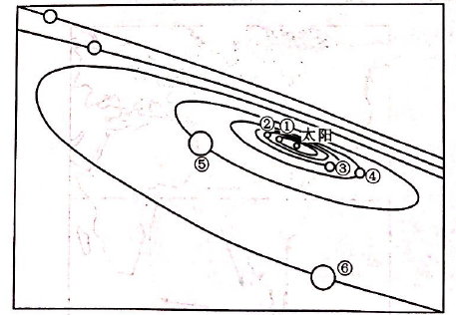
1.小行星带位于
A.①②之间 B.③④之间 C.④⑤之间 D.⑤⑥之间
2.表示地球的是
A.② B.③ C.④ D.⑤
图2为我国年太阳辐射总量分布图。据此完成3～5题。
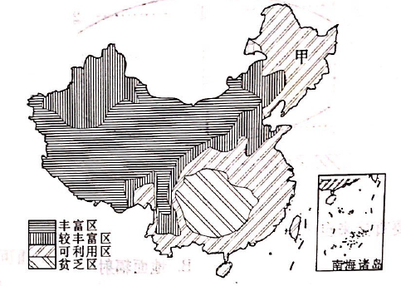
3.下列现象与太阳辐射有关的是
A.潮汐 B.瀑布 C.岩浆 D.极光
4.下列省区中年太阳辐射总量最丰富的是
A.蜀 B.闽 C.陇 D.冀
5.秋季晴朗的夜晚，甲地常出现霜冻的原因是
A.太阳辐射弱 B.保温作用较强 C.地面辐射弱 D.大气逆辐射弱
地中海的克里特岛海域(东2区)2019年11月27日9时23分(区时)发生6.0级地震，震源深度70千米。据此完成6～8题。
6.该地地震活动频繁的原因是
A.地表岩石破碎 B.板块张裂拉伸 C.大型工程建设 D.板块碰撞挤压
7.地震发生时，北京时间为
A.27日19时23分 B.27日3时23分 C.26日23时37分 D.27日15时23分
8.11月27日太阳直射点
A.位于北半球，向南移动 B.位于北半球，向北移动
C.位于南半球，向北移动 D.位于南半球，向南移动
图3为近地面与高空的热力环流示意图，A、B为等压面。据此完成9～11题.
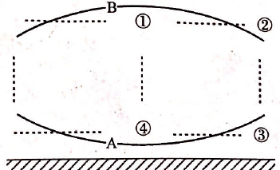
9.③地大气热量主要直接来自于
A.太阳辐射 B.地面辐射 C.大气辐射 D.大气逆辐射
10.图中①、②、③、④四地中，气压值由高到低排序正确的是
A.①>②>③>④ B.④>③>②>① C.③>④>①>② D.④>③>①>②
11.图中①、②、③、④间气流运动方向正确的是
A.①→② B.④→③ C.①→④ D.③→②
图4为全球某月近地面气压带分布示意图。据此完成12～14题。
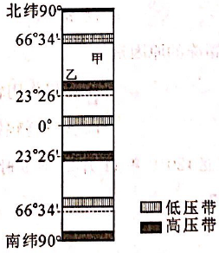
12.图示月份可能为
A.1月 B.4月 C.7月 D.10月
13.甲所处风带的风向为
A.西南风 B.西北风 C.东北风 D.东南风
14.此时控制乙地的气压带为
A.副热带高气压带 B.赤道低气压带 C.副极地低气压带 D.极地高气压带
气温距平是某时段气温与平均气温的差值，图5为1901～2016年中国地表气温距平统计图。据此完成15～17题。
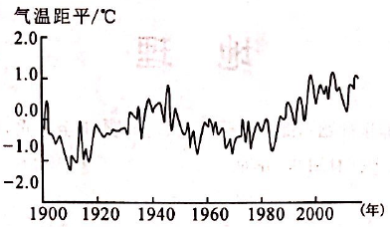
15.近百年我国地表气温变化特征为
A.持续降低 B.持续升高 C.波动升高 D.波动降低
16.该气温变化情况可能导致我国
A.水稻种植界限北移 B.北方地区冬季消失
C.各种农作物产量下降 D.固态淡水资源增多
17.为减缓这种气温变化趋势，下列措施正确的有
①禁止使用化石燃料 ②提高可再生能源的比重 ③轿车出行 ④增加绿地面积
A.①② B.③④ C.①④ D.②④
1909年3月31日泰坦尼克号客轮在横渡大西洋时，因遇海上浓雾视线受阻，撞上冰山沉没。图6为大西洋洋流分布示意图。据此完成18～19题。
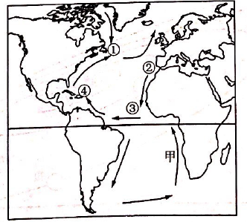
18.泰坦尼克号撞上冰山的海域可能位于
A.① B.② C.③ D.④
19.甲洋流对沿岸地理环境的影响是
A.增温增湿 B.降温减湿 C.增温减湿 D.降温增湿
图7为四种气候类型的气温曲线和降水柱状图。据此完成20～22题。
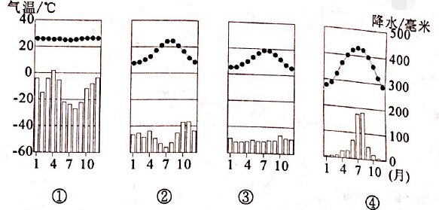
20.图中表示地中海气候类型的是
A.① B.② C.③ D.④
21.主要分布在大陆西岸的气候类型是
A.①② B.②③ C.③④ D.①④
22.④气候类型的成因是
A.受赤道低压带的影响 B.海陆热力性质的差异
C.受盛行西风带的控制 D.受副热带高气压带控制
黄山平天矼西端的群峰中，有一花岗岩巨石耸立在岩石平台上。巨石高12米、长7.5米、宽2.5米，似从天外飞来，故名“飞来石”。图8为飞来石景观图。据此完成23～24题。
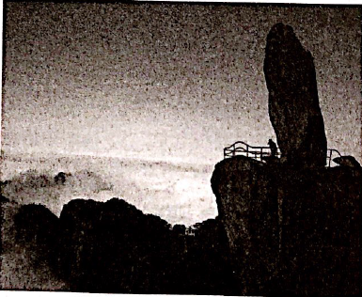
23.“飞来石”属于
A.岩浆岩 B.沉积岩 C.变质岩 D.陨石
24.“飞来石”的形成过程为
A地壳抬升——外力侵蚀——岩浆活动 B.岩浆活动——地壳抬升——外力侵蚀
C沉积作用——地壳抬升——外力侵蚀 D.外力侵蚀——沉积作用——地壳抬升
图9为某地貌景观示意图。据此完成25～27题。
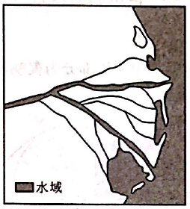
25.图中地貌可能是
A.冲积扇 B.三角洲 C.河漫滩平原 D.沙丘
26.形成该地貌的主要外力作用为
A.流水侵蚀 B.风力堆积 C.海水侵蚀 D.流水堆积
27.该地貌类型主要分布在
A.入海口 B.河谷地区 C.山麓地带 D.高山地带
图10为某地自然带分布图。据此完成28～30题。
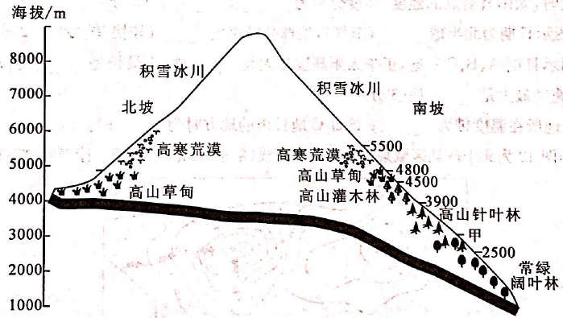
28.该地自然带的变化体现了
A.从赤道到两极的地域分异规律 B.山地垂直地域分异规律
C.从沿海向内陆的地域分异规律 D.非地带性地域分异现象
29.影响该地自然带分异的主导因素是
A.地质 B.土壤 C.光照 D.水热
30.图中甲地植被类型可能为
A.热带雨林 B.针阔混交林 C.荒漠 D.草原
第II卷(非选择题，共40分)
二、非选择题(本卷共4小题，共40分。)
31.(10分)图11为某日光照示意图，图中阴影部分为夜晚，虚线表示回归线和极圈。读图回答下列问题。
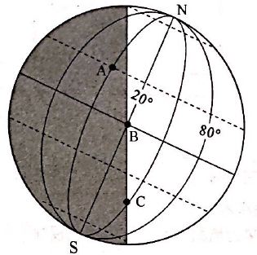
(1)BC线为 (晨线/昏线)。(1分)
(2)此时，太阳直射点的经度、纬度分别为 。(2分)
(3)图示日期为北半球 (节气)，地球公转速度 (较快/较慢)。(2分)
(4)图示日期A、B、C三地，正午太阳高度最大是 地，夜最长是 地；A、B、C三地自转线速度最大是 地(3分)
(5)C地所在温度带为 ；该日C地日出的地方时为 时。(2分)
32.(10分)图12为北半球某区域某时海平面等压线(单位：百帕)示意图。读图回答下列问题。
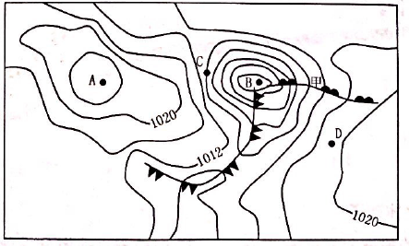
(1)A、B两地中，中心盛行下沉气流的是 ，在其影响下天气状况为 。(2分)
(2)此时C地风向为 ；C与D相比风力较大的是 ，判断理由是 。(4分)
(3)判断甲的锋面类型并描述该锋面过境后的天气状况。(4分)
33.(10分)图13为某区域水循环示意图。读图回答下列问题。
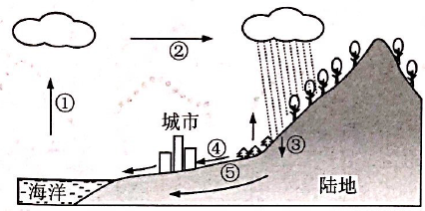
(1)图示水循环的类型为 。(1分)
(2)水循环环节②名称为 ；南水北调是对环节 的利用改造。(2分)
(3)简述该区域实施大规模退耕还林工程对环节③④⑤的影响。(4分)
(4)海绵城市是指城市能够像海绵一样，在适应环境变化和应对自然灾害等方而具有良好的弹性，下雨时吸水、蓄水、渗水、净水，需要时将蓄存的水“释放”并加以利用。试列举图中城市建设中为了吸水、蓄水、渗水可以采取的措施。(3分)
34.(10分)图14为某地岩层构造示意图。读图回答下列问题。
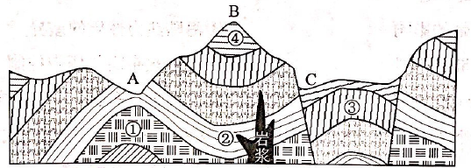
(1)图中A处的地质构造为 ，判断理由是 。(2分)
(2)对B山地的形成原因作出合理的解释。(2分)
(3)图中①、②、③三地中岩层形成时间较老是 ；图中信息能直接反映出的内力作用有 、 。(3分)
(4)C地修建水库大坝，是否合理，请简述理由。(3分)

